南京航空航天大学计算机科学与技术学院大学生科技创新基金项目申报书

项目名称： 酒店推荐预定系统
申 报 人： 祝大珩 章可 苏文乔 陈静怡
所在专业： 计算机科学与技术
手 机：
指导教师： 陈海燕
办公电话：
手 机：

计算机科学与技术学院大学生科技创新基金管理办公室
填表日期: 2025 年 09 月 19 日

项目名称 |  | 酒店推荐预定系统
起止日期 |  | 2025年9月至2026年12月
申请经费
申请者情况 |  | 学 号 |  |  | 姓 名 |  | 平均绩点 | E-mail |  | 电 话 |  |  |  | 签 名
 |  | 092250225 |  |  | 祝大珩
 |  | 162310104 |  |  | 章可
 |  | 162310109 |  |  | 苏文乔
 |  | 162310105 |  |  | 陈静怡
指导老师 |  | 姓 名 |  |  | 单 位 |  |  |  |  | 职 称 |  |  |  | 签 名
 |  | 陈海燕
项目负责人获奖情况

项目编号 | （评审用，办公室填写）
研究内容提要（限200字以内）
本项目基于 B/S 架构开发了一套酒店推荐与预定系统。系统将提供酒店信息检索、基础推荐、房态查询、订单预定、支付处理以及用户评价等功能。前端包括PC Web端和移动端两部分：Web 端采用 HTML/CSS/JavaScript 并结合 JSP 技术实现动态页面渲染与用户交互，移动端基Harmony NEXT平台（ArkUI/Stage）开发。后端采用SSM框架（Spring、SpringMVC、MyBatis），实现业务逻辑与数据库交互，底层使用 MySQL 进行数据存储与管理。系统在推荐模块中通过规则排序结合简单协同过滤实现基础的个性化推荐。
研究的目的和意义（限500-1000字）
随着旅游出行与线上预订酒店的普及，用户在线上选择酒店时面临信息分散、沟通效率低等问题；同时部分中小型酒店在房间信息整理、订单管理与评价方面仍以人工方式为主，亟需通过信息技术的发展来提高推荐预约和管理的效率。完善的推荐预定系统有助于在统一平台上完成查询、预定、支付与评价的整个流程，从而提升用户体验与经营管理效率。
- 提高房源利用效率
酒店客房有明显的时间与数量限制。通过系统化的房型、价格与库存管理，可避免重复预定与空置房源浪费，实现客房资源的合理分配与动态调度，从而在同等供给条件下提升入住率与经营效果。
- 提升用户体验感
用户可在平台上查看实时房态、价格与评价，结合地图位置与出行时间进行快速筛选与下单。系统支持按照时间、价格区间、位置等条件进行筛选，并且提供推荐排序，帮助用户快速找到合适的酒店。在下单环节，系统提供清晰的流程指引和实时的订单状态提示，让用户清楚地知道自己所处的环节，不必担心信息遗漏。此外，移动端的界面结合了地图和快捷入口，方便用户在外出途中也能随时预定，提升了灵活性和便利性。
通过这些设计，能够让用户在使用过程中能够明显感受到操作简单、信息清晰、结果可靠，从而增强对系统的信任和满意度。
- 实现规范化和可视化管理
酒店后台可以通过借助标准的订单状态、评价反馈和报表，对从推荐到被预定再到入住和评价的整个流程实现实时管理，便于酒店经营者及时发现问题、优化服务流程，对于消费者发出的任何问题都可以即使解答和处理，并为后续功能扩展奠定基础。
- 提高双方沟通效率
系统平台会集中展示酒店关键信息与入住规则，并支持订单通知、行程提醒与退房管理等，会有效降低前台沟通与人工记录的负担，提升沟通效率。
综上所述，酒店推荐预订系统的研究与开发具有现实意义和应用价值。通过该系统的开发，可以有效整合酒店资源，避免因信息不对称带来的重复预定或空房浪费，从而提升资源的利用效率。与此同时，系统为用户提供清晰、便捷的查询和预订流程，使他们能够更快速地找到合适的酒店，减少在比价、确认和沟通中的不便，显著提升了出行过程中的体验感。对于管理者而言，系统实现了订单、房态和评价的统一管理，有助于提高工作效率，降低运营成本，优化服务质量。
国内外本项目的研究状况（800字左右，附不少于4篇的参考文献）
一、国内研究现状
随着大约本世纪初互联网的普及和电子商务的发展兴起以及近年来随着移动支付、位置服务和大数据的应用普及，国内的酒店预定平台快速增长，已经形成携程、美团、飞猪等主流产品，相关学术方面的研究主要集中在以下几个方面：
国内的研究主要集中在以下几个方面：
- 系统设计：
在系统设计方面，大量研究和课程实践都采用 B/S 架构，前端以 JSP、HTML、CSS 和 JavaScript 实现用户界面，后端采用 Java Web 框架（Spring、SpringMVC、MyBatis），数据库通常使用 MySQL。陈立卫（2013）^{[1]}设计的基于 Web 的客房预订系统，以及陈群（2013）^{[2]}的酒店管理信息系统，都属于这一类，重点在于实现房态查询、订单录入、入住管理等基础业务。这些工作虽然功能较为简化，但为中小型酒店信息化提供了比较清晰的技术路线。近年来，也有研究进一步结合实际业务需求，例如陈赛（2022）^{[3]}提出的“酒店对公业务系统”，把预订与结算、会员管理结合，也会更贴近企业客户的场景。
- 推荐功能的引进和改进：
在推荐功能方面，国内研究逐渐把用户评论与个性化排序引入酒店预订。杨龙军（2016）^{[4]}设计的系统已经在 B/S 架构下加入了个性化推荐模块；李博等（2025）^{[5]}则从在线评论出发，利用高斯混合模型和三支决策方法，对评论进行聚类和特征筛选，用于辅助推荐；陶玲玲（2023）^{[6]}考虑评论中不同特征的关联性，通过模糊测度的方法对酒店进行排序。虽然这些方法在实验数据上表现较好，但实际工程实现仍以规则推荐或协同过滤为主，原因在于复杂算法的资源消耗和开发成本较高。
- 移动端的落地应用：
在移动端的落地应用方面，国内研究普遍依托智能手机的普及和移动支付的发展，将酒店预订功能扩展到 APP 或小程序中。例如美团APP就展示了移动端推荐预约系统的设计与实现。其能够提供随时随地的房态查询、订单预定与即时支付等功能。同时美团将定位服务、地图接口和提醒功能融入移动端，使用户能够在外出途中快速找到并预定合适的酒店。
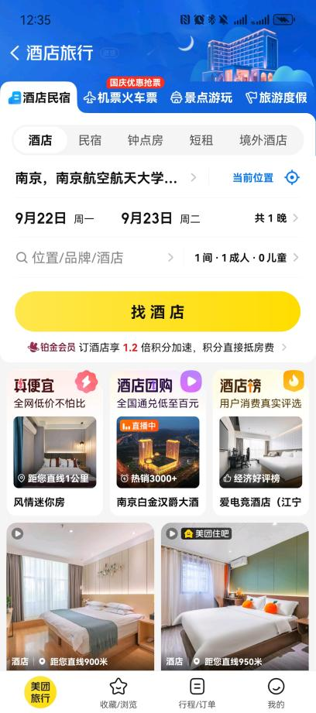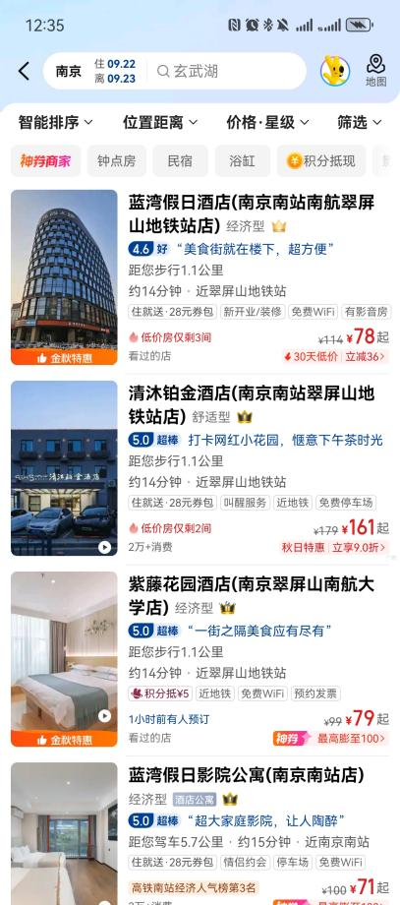
图1、图2 美团app酒店预约界面
- 网页端（PC Web）相关开发：
在网页端的应用方面，国内主流的酒店预订平台都提供了功能完整的在线预订服务，携程网（https://www.ctrip.com/）就是典型代表。
从界面设计上看，首页就突出“预订酒店”入口，用户可以直接输入目的地、入住与退房时间、房间数量及星级需求，系统即可返回符合条件的酒店列表。页面通常提供价格、评分、地理位置和用户评论等多个方面的信息，用户页可以在同一页面上去完成选择以及筛选出想选的酒店，从而提高了效率。

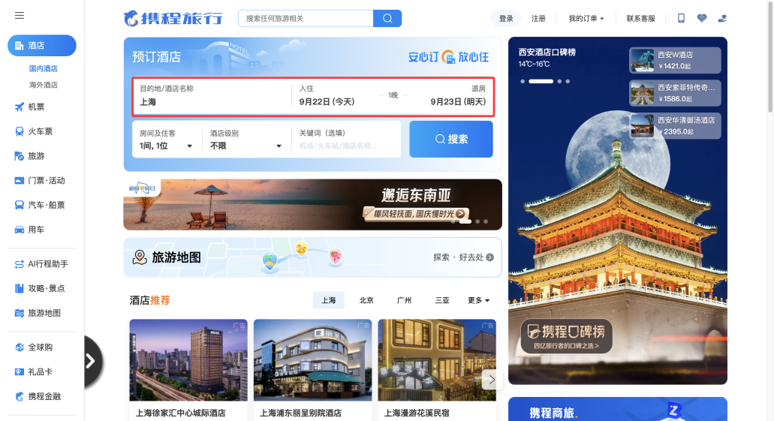
图3 携程旅行网站国内酒店预定
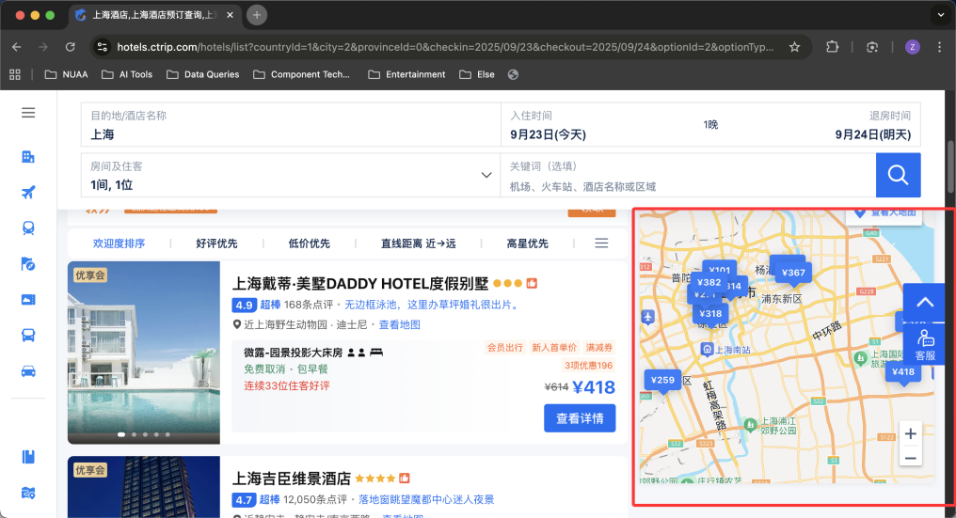
图4 携程酒店预定推荐界面+地图展示
如上，图3中展示了携程旅行的网页端国内订房界面，可以通过输入日期和地点进行房源的推荐。图4中展示了推荐界面中除了展示酒店的价格，还提供了周边房源地图，让用户看起来更加的直观。
但是综上来看，目前有的网站以及用户端界面过于花里胡哨，会降低用户的使用体验感。同时推荐的个性化还是较低，很多时候需要主动选取价格区间等等，对于用户来说并不能够给出很好的推荐效果，比如根据用户的消费习惯以及消费等级进行推荐等等。但是综合来看这两年国内的相关行业发展态势，目前移动端集成的发展较为迅速。相较于国外软件以及网页来说可选择性更大、功能更加全面集成、系统响应速度更快、推荐更加智能。
二．国外研究现状
国外的酒店推荐与预定系统发展比较早，其伴随着全球互联网的普及以及旅游业的发展，欧美和亚洲的一些国家较早地就创建了比较成熟可靠的在线平台。其这几年的发展随不如国内互联网态势竞争激烈，但是在大数据应用和智能推荐上却有很丰富的经验。
- 发展初期与功能完善：
上世纪九十年代末，欧美国家的酒店行业就开始尝试基于Web的在线预订系统。当时的功能较为单一，用户只能查询房态并提交预订请求。随着信息技术的进步，这类系统逐步增加了在线支付、订单修改与取消、会员积分等功能。到 2000 年以后，Booking.com、Expedia和Agoda这些平台已经在全球范围推广，从检索、筛选到预订再到售后服务实现“一条龙”服务。这些平台的成功也推动了学术界对系统架构、数据一致性和用户体验进行深入研究。
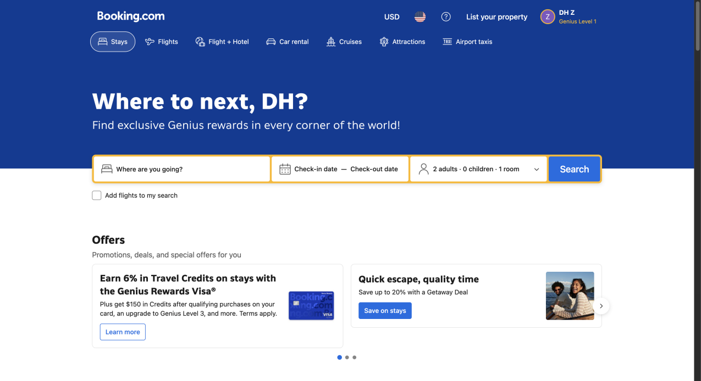
图5 全球最大的酒店预定平台之一Booking.com
- 大数据应用和智能推荐：
国外研究强调利用云计算与大数据技术来应对高并发访问和海量订单的处理需求。Antonio 等人（2019）^{[7]}提出的 Hotel Booking Demand 数据集 就是典型代表，这个数据集记录了真实酒店的预订与取消情况，成为许多大数据与预测模型研究的重要基础。在这类研究的推动下，国外酒店预订平台普遍具备较高的稳定性，能够在旅游旺季也能保持良好的服务体验。
同时国外学者和平台运营都十分重视个性化推荐。Hu等人（2016）^{[8]}提出在协同过滤算法中引入评论与上下文，解决评分稀疏问题；Wang等人（2023）^{[9]}则利用 概率语言术语集 来处理评论中的模糊表达，提升推荐的合理性。在实际应用中，Agoda 的搜索结果会动态结合价格、位置与历史偏好进行排序，Airbnb 借助深度学习模型预测用户潜在兴趣，并推送个性化房源。这些实践使推荐成为体验的核心组成部分。
三、存在问题与发展趋势
通过以上对国内外相关平台以及技术的实践树立，可以看出目前酒店推荐与预定系统的相关研究也已经在功能实现和智能化服务上取得了很大的进展，但是还是存在一些问题。
首先对于数据库存储方面，国内目前一些系统仍然以MySQL为主，不过也确实能够满足中小规模的应用。但是如果一旦考虑到高并发和跨域场景，那么对性能的考验将会很大。国外的很多大型平台采用的是分布式数据库和缓存机制，实现订单、库存和评论数据的多节点同步。当然随之而来的就是架构的复杂度和维护成本的提升。也表明了国内系统可以去探索更轻量化的分布式解决方案，在保持一致性的同时还不会增加过多的开发负担。
其次，对于订单管理和库存处理方面，基础流程一般为从下单到支付再到确认。但是对于取消订单、库存回退和支付失败时的异常处理的研究还可以再做出进一步探索。在并发处理与系统性能方面，国内系统响应速度近年来有显著提升，特别是在移动支付接口优化和前端体验方面表现较好。但对于大规模并发的应对手段仍相对有限。国外平台则借助云计算和负载均衡技术，能够在旅游旺季保持高并发下的稳定，但同时对系统资源和运维水平的要求更高。
最后在推荐功能与用户体验方面，国内研究近几年发展较快，学界提出了评论挖掘、协同过滤这些方法，且更注重贴近本土用户的消费习惯，但是值得注意的是关于推荐的差分隐私化保护仍然是一个非常重要的课题。
项目 | 国内研究现状 | 国外研究现状
系统设计与架构 | 以B/S架构为主，结合JSP、SSM 框架和 MySQL，结构简洁、实现成本低。 | 起步较早，功能全面，Booking、Expedia等平台形成一体化流程，但系统架构复杂，成本高。
并发与系统性能 | 多使用 MySQL，支持事务处理，能满足小规模并发需求。 | 普遍采用分布式数据库和缓存。
数据库与订单管理 | 响应速度提升较快，国内平台在移动支付、接口优化方面表现突出。 | 云计算和负载均衡使用广泛，性能稳定，但实现和维护成本较高，中小型酒店难以直接采用。
移动端与网页端应用 | 国内集成化程度高，已经实现轻量化，适合移植推广。 | 对网页端开发较为成熟。
参考文献：
[1] 陈立卫. 基于Web酒店客房预定系统的设计与实现[D]. 电子科技大学, 2013.
[2] 陈群. 酒店管理信息系统的设计与实现[D]. 电子科技大学, 2013.
[3] 陈赛. 基于B/S架构酒店对公业务系统的设计与实现[D]. 南昌大学, 2022.
[4] 杨龙军. 基于个性化推荐的酒店预订与入住系统的设计与实现[D]. 电子科技大学, 2016.
[5] 李博, 彭杰, 李凯. 基于改进高斯混合模型和概率语言三支决策的酒店在线评论聚类与多特征筛选[J]. 战略与管理, 2025(3):113–125.
[6] 陶玲玲, 尤天慧. 基于在线评论且考虑特征关联性的酒店推荐排序方法[J]. 系统工程学报, 2023, 41(5):124–134.
[7] Antonio, N., de Almeida, A., & Nunes, L. (2019). Hotel booking demand datasets. Data in Brief, 22, 41–49. doi:10.1016/j.dib.2018.11.126.
[8] Hu, Y.-H., Lee, P.-J., Chen, K., Tarn, J. M., & Dang, D.-V. (2016). Hotel Recommendation System Based on Review and Context Information: A Collaborative Filtering Approach. PACIS 2016 Proceedings, Paper 221.
[9] Wang, E., Chen, Y., & Li, Y. (2023). Research on a Hotel Collaborative Filtering Recommendation Algorithm Based on the Probabilistic Language Term Set. Mathematics, 11(19), 4106.
研究内容、研究方案（研究方法、技术路线）（1000字左右）
1.基于面向对象技术的体育场馆预约系统的分析与设计
本项目面向酒店推荐与预订场景，建设一个基于 B/S 架构 的应用系统，提供 酒店检索、基础推荐、房态查询、订单预订与支付、评价与画像管理、商家端基础管理等功能，覆盖PC Web与 HarmonyOS NEXT 移动端 两端。后端采用 Spring / SpringMVC / MyBatis（SSM），数据库选用 MySQL；通过数据库的事务机制来避免订单和库存出现不一致的情况。
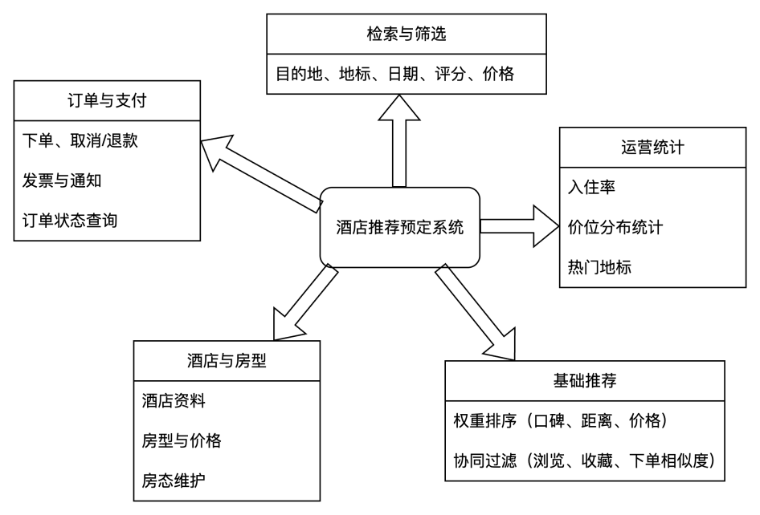
图6.酒店推荐预定系统设计
系统采用 B/S（浏览器/服务器）架构，整体维护成本低、部署简便。前端负责页面展示与交互，核心业务逻辑与数据处理在服务器端完成，通过 HTTP 接口向前端提供服务。页面数据的更新以异步请求为主，避免整页刷新带来的卡顿，同时保证信息能及时呈现。
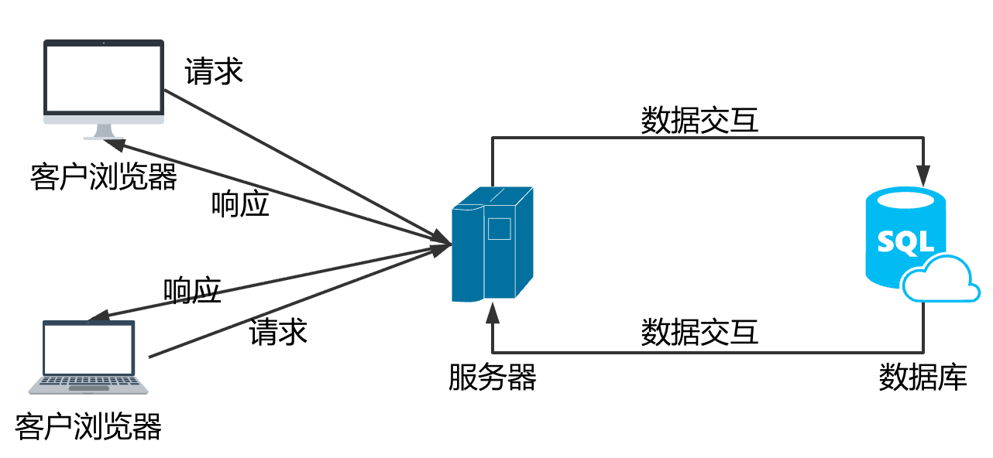
图7 B/S模式架构图
2.各端设计与实现
前端层：PC Web 采用 HTML、CSS、JavaScript + JSP 实现动态渲染与交互，提供酒店检索、筛选、详情查看、日历房价、下单与评价等功能；
移动端：基于 HarmonyOS NEXT（ArkUI/Stage）开发，复用同一套后端接口。
服务端层：采用SSM框架（Spring、SpringMVC、MyBatis），Spring 管理业务组件与事务；SpringMVC 处理HTTP请求并进行参数校验、路由与结果封装；MyBatis 完成数据库访问与数据持久化。
关键流程包括：酒店与房型管理、价格日历与房态查询、订单创建与支付回调、取消与退款、评价点赞等。
数据层：选用 MySQL，设计用户、酒店、房型、价格日历、日库存、订单、支付、评价等表，结合必要索引提升查询效率，外键与事务确保数据一致性。
前后端通过 REST/JSON 通信；列表与详情采用异步加载；
3.基于HTML5+CSS+JavaScript与JSP的页面开发
本系统的前端页面开发基于 HTML5、CSS、JavaScript，并结合 JSP 技术实现动态内容的渲染。HTML5 用于定义网页的结构和内容，并利用其新增的语义化标签与属性来提升表现力和可读性；CSS 用于控制页面的布局与样式，使界面在不同屏幕和设备上都能自适应；JavaScript 则赋予页面动态交互能力，例如异步数据请求、内容刷新与用户输入校验等。
在与后端的交互中，系统采用 AJAX 技术实现异步通信，避免整页刷新带来的延迟问题，提升用户体验。JSP 作为动态页面技术，可以在 HTML 中嵌入 Java 代码，通过标签或表达式生成动态内容。当用户触发操作（如登录、搜索酒店或提交订单）时，JavaScript 将输入数据异步发送至 JSP 页面，后者会调用后台逻辑验证或处理请求，并返回相应结果。前端据此完成页面的即时更新，例如登录成功后跳转至个人主页，失败则提示用户重新输入。
4.基于JavaWeb与SSM框架的服务器开发
在酒店推荐与预订系统中，服务器端是系统的核心，主要负责处理用户请求、执行业务逻辑以及与数据库的交互。后端采用 JavaWeb 技术，并基于经典的三层架构模式，即表示层（Controller）、业务层（Service）和持久层（DAO）。这种分层方式将界面逻辑、业务逻辑和数据访问分离开来，提高了系统的模块化与可维护性。在具体实现上，系统引入 Spring、SpringMVC 和 MyBatis（SSM 框架）：Spring 负责管理系统中的业务组件与事务；SpringMVC 处理来自前端的 HTTP 请求，进行参数解析并分发至业务逻辑层；MyBatis 完成数据库的访问和数据持久化操作。
4.基于MySQL的数据管理
在数据层方面，系统采用 MySQL 作为核心数据库。数据库的主要作用是存储和管理用户、酒店、房型、订单、支付与评价等核心数据。在设计表的时候我们划分用户表、酒店表、房型表、价格日历表、订单表、评价表等，保证数据之间的逻辑关联清晰。同时在订单创建、取消、支付回调等关键操作中使用事务控制，避免库存超卖或状态异常。
5.基于DevEco Studio平台开发APP
在移动端的实现上，本系统尝试使用国产鸿蒙 HarmonyOS NEXT 平台来进行开发。相比单纯的网页端，鸿蒙能够更好地结合手机自身的功能，让用户在使用时更加方便。。同时，系统还会在订单有变化的时候给用户发送提醒，让用户不用反复进入页面查看。在网络不好的情况下，应用也能保存一些浏览过的内容和收藏的酒店，保证用户在离线时也能查看基本信息。整体来说，移动端和网页端使用同样的后端服务，数据保持一致，用户无论是在电脑上还是在手机上操作，都能得到相似的体验。
技术指标:
- 实现用户管理功能，支持用户注册与登录，能够查看个人订单、收藏酒店，并在需要时取消订单。
- 实现酒店信息管理功能，能够展示酒店的基本信息、房型、价格及房态情况，并提供条件检索与筛选。
- 实现预订管理功能，支持用户创建订单、修改入住信息和取消预订，同时完成订单支付与状态更新。
- 实现推荐与评价功能，结合用户的浏览记录与评论信息，向用户提供个性化推荐，并允许用户在入住后提交评价。
- 实现管理员功能，管理员可以对酒店与房型信息进行维护，处理订单异常，并生成相关统计报表。
研究计划及预期成果
主要研究阶段  （起止时间） |  |  | 阶段预期成果 |  |  |  |  |  |  |  |  | 成果形式
前期
中期
后期
最终研究成果 |  |  | 最终成果名称 |  |  |  |  |  |  |  |  | 最终成果形式
 |  |  | 提示：科技论文、技术报告、软件著作权、专利等 |  |  |  |  |  |  |  |  | 系统应用软件及网站
经费预算
序号 |  | 预算项目 |  |  |  | 预算金额（元） |  |  | 备注
1 |  | 图书资料费
2 |  | 交通费
3 |  | 调研及学术交流费
4 |  | 论文版面费
5 |  | 印刷费
6 |  | 上机机时
7 |  | 元器件
8 |  | 耗材
9 |  | 其他（注明项目）
合计
学院辅导员意见

辅导员签字： 年 月 日
指导教师意见

指导教师签字： 年 月 日
基金专家评审组意见

组长签字： 年 月 日
基金专家评审组成员
姓名 |  |  |  | 职 称 |  |  |  |  |  |  | 签字
学生科技创新基金管理办公室意见

主管领导签字： 年 月 日

